**日　時： 令和7年3月８日（土）９：３０～１２：００**

**集　合： 藤尾コミュニティセンター ９：３０**

**体験場所： 八ッ橋作り（井筒八ッ橋本舗）**

**茶道体験(藤尾コミュニティセンター)**

**持ち物： 飲み物**

**参加費： 無 料**

**生八ッ橋作りと茶道体験**

**参 加 者 募 集**

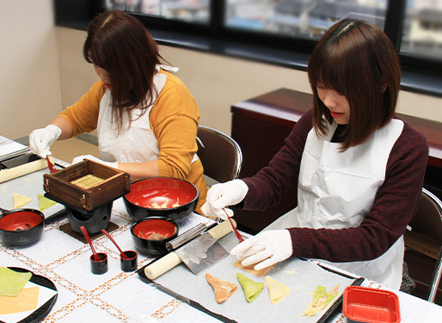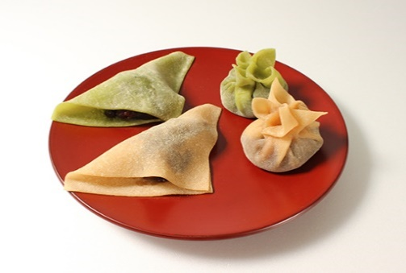

なかなかできない文化体験

是非この機会に！！

**生八つ橋作りと茶道体験申込書　　　　　　　　　　　　　　　　　　　　　　　　　　　　　　　　　年　　月　　日**

**参加者氏名＿＿＿＿＿＿＿＿＿＿＿＿＿＿＿＿　学年＿＿＿＿＿＿年**

**連　絡　先　＿＿＿＿＿＿＿＿＿＿＿＿＿＿＿＿**

**申込：申込書を職員室前学区民ポストまで**

**締切: 2月２０日（木）**

**(応募者多数の場合は抽選となります。)**

**定員：低学年・高学年　合わせて40名**

**終了予定時間:　低学年(　　　　　　1～３年生)　11:００頃予定　簡単八ッ橋作りと茶道体験**

**高学年（４～６年生） １２:００頃予定　　　　　　　　　本格八ッ橋作りと茶道体験**

**スケジュール**

**9：30　市民センター集合～井筒八ッ橋本舗へ始動**

**10：00　お店で体験開始**

**10:30　低学年センターにて茶道体験＆実食**

**11:00　低学年終了**

**11:10　高学年センターにて茶道体験＆実食**

**12:00 高学年終了**

**茶道体験**

**お抹茶点て指導**

**大津高校茶道部**

集合前解散後の安全確保は各ご家庭にてご配慮をお願い致します。

【主催】　藤尾青少年育成学区民会議　 【問】５２２－３８７７